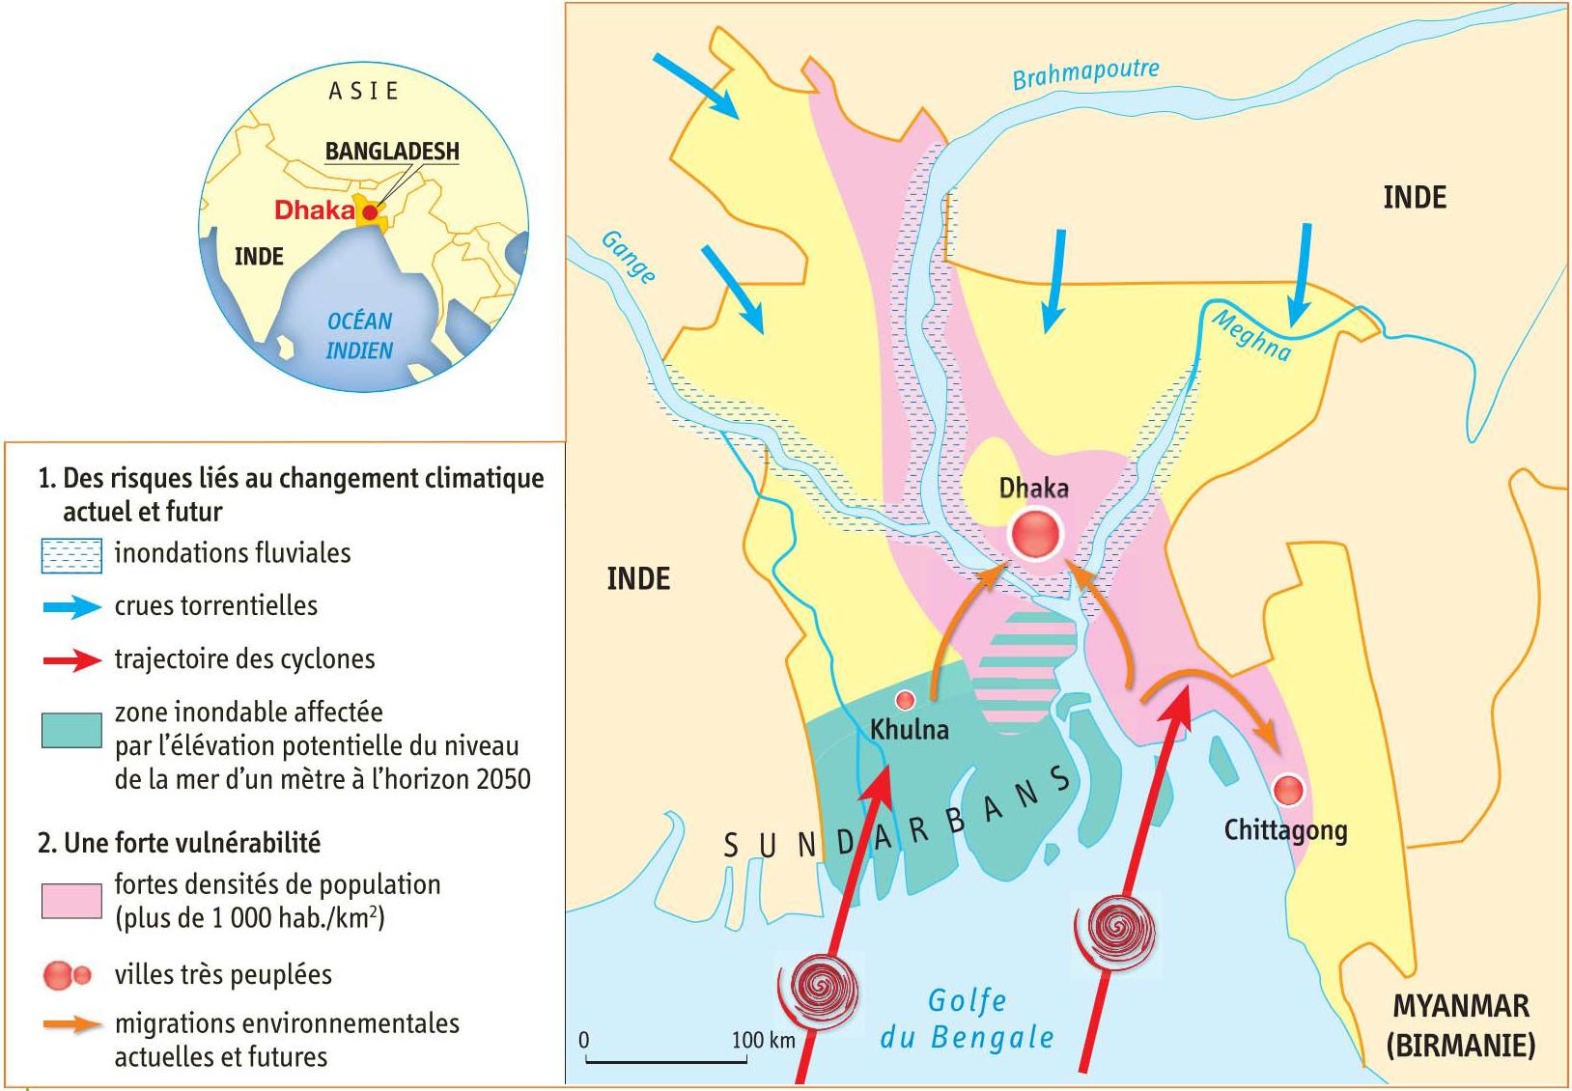
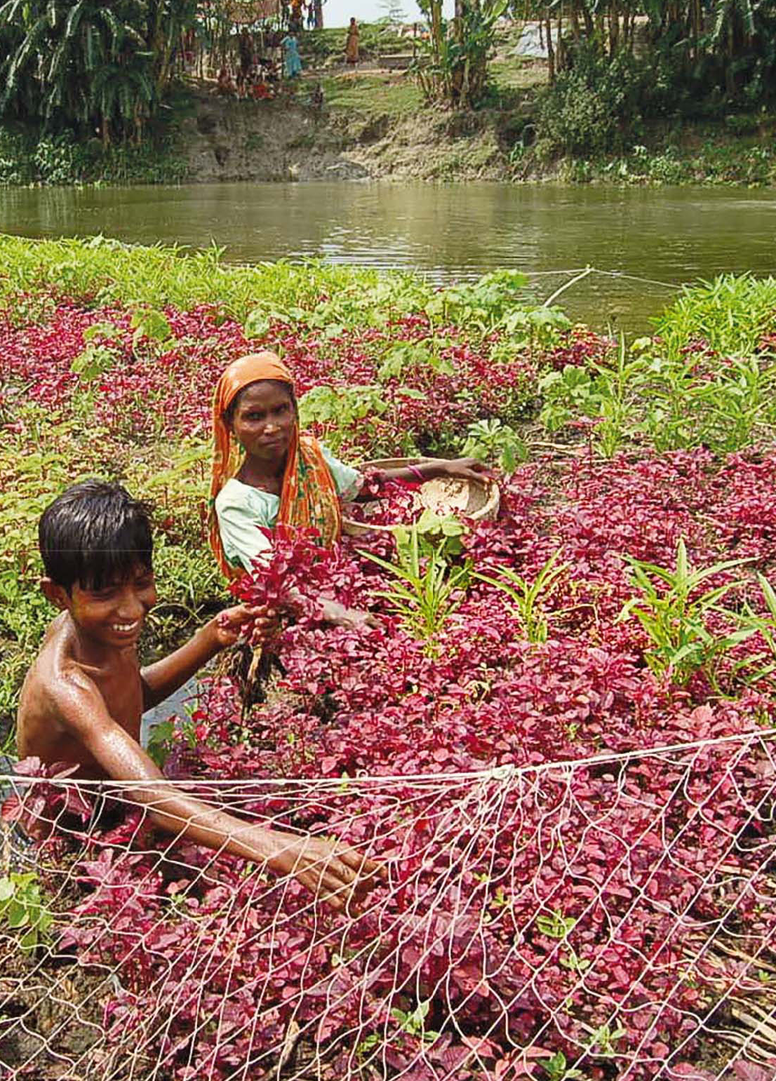
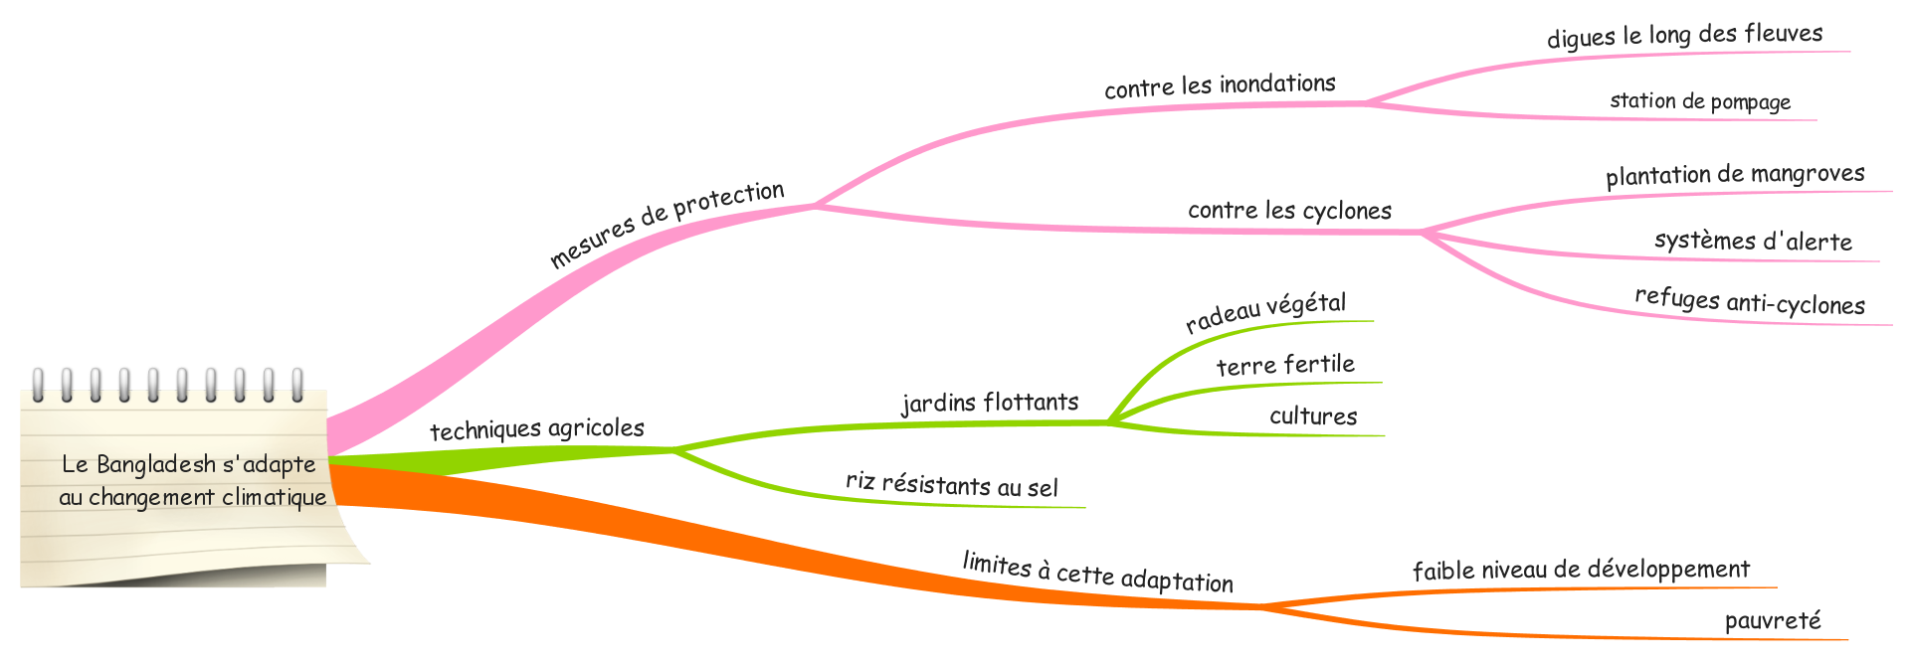
5G5

LE BANGLADESH FACE AU CHANGEMENT GLOBAL

A2

M. Desmares

Les effets du changement climatique au Bangladesh
Les solutions envisagées pour s’adapter au changement global
Risque climatique : phénomène climatique représentant un danger pour les hommes

Vulnérabilité : fragilité d’une société face aux risques

Mangrove : forêt d’arbres appelés palétuviers sur les littoraux tropicaux
Doc. 1 / Le Bangladesh : un territoire très exposé au changement climatique

Hatier 2016
Doc. 2 / Un jardin flottant

Hatier 2016

